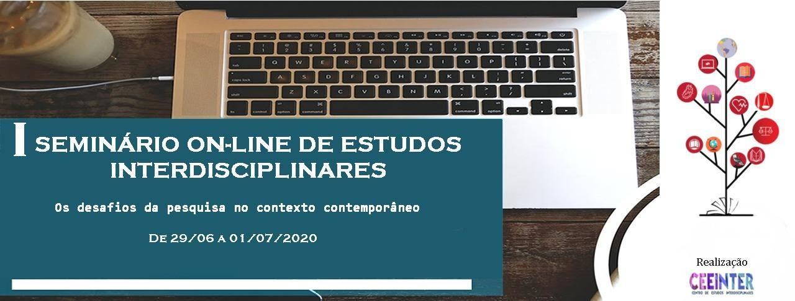

**PROGRAMA DE FORMAÇÃO INTERDISCIPLINAR: comunicação em tempo de pandemia.**

Caroline Jaskulski Rupp[1]

Paulo Roberto Cardoso da Silveira[2]

**Resumo:** O Programa de Formação Interdisciplinar é um projeto de extensão vinculado ao curso de Bacharelado Interdisciplinar em Ciência e Tecnologia (BICT) da Universidade Federal do Pampa, campus Itaqui. Este programa tem objetivo de promover a interação entre a comunidade acadêmica e desta com a sociedade, assumindo como características a pluralidade temática e a interdisciplinaridade. Podemos conceber o termo interdisciplinaridade como sendo composto por dois termos: inter – que significa ação recíproca, ou seja, ação de A sobre B e de B sobre A; e disciplinar – termo que diz respeito à disciplina, do latim discere – aprender. Porém, o termo disciplina também é associado a um tipo de saber específico, com objeto determinado, conhecimentos e saberes relativos a este objeto. A busca da interdisciplinaridade exige o diálogo entre disciplinas e a sua fecundidade recíproca, aperfeiçoando-se conceitos diante da necessidade de abordagem de problemas complexos de ordem social e/ou ambiental. Dessa forma, promove-se uma série de temas relacionados com a Ciência/Tecnologia, os quais estabelecem conexões com as diferentes áreas do conhecimento. Neste contexto, o Programa de Formação Interdisciplinar pretende abordar diversos temas, como: ciência, educação, meio-ambiente, cultura, desigualdade racial, pandemia, entre outros, visando qualificar a formação dos estudantes, a interação entre docentes e o diálogo com a sociedade. Os seminários ocorrem em todas as quintas-feiras e em algumas terças-feiras, utilizando plataformas on-lines (Google Meet e videoconferências via Youtube) e tem contado com expressiva participação de docentes, discentes e membros da comunidade. Até o momento, tivemos três seminários on-lines sobre: “Perspectivas e Cenário atual da Pandemia de Covid-19” ministrado pela Profa. Débora Pellegrini; “Precarização e Privatização da Educação Pública em tempos de Pandemias” ministrado pelo Prof. Dr. César Beras e “Desigualdade de Gênero: Aspectos Gerais e Reflexos na Ciência” ministrado pelas professoras Dra. Caroline Bender e Dra. Caroline Rupp.

**Palavras-chave:** Interdisciplinaridade; Educação; Comunicação; Sociedade.

**REFERÊNCIAS**

AIUB, Mônica. **Interdisciplinaridade: da origem a atualidade.** O Mundo da Saúde, v. jan/mar 30, p. 107-116, 2006.

RAYNAUT, Claude. **Os desafios contemporâneos da produção do conhecimento: o apelo para Interdisciplinaridade.** Revista Internacional Interdisciplinar INTERthesis – UFSC, v. 11, nº 1, p. 1-22, 2014.

RUPP, Caroline Jaskulski. **Programa de Formação Interdisciplinar.** Jornal Interdisciplinar de C&T. Disponível em: <<http://www.jornalbict.com.br/post-noticia.php?id=64>>. Acesso em: 29 Mar. 2020.

1. Professora do curso de Bacharelado Interdisciplinar em Ciência e Tecnologia (BICT) pela Universidade Federal do Pampa, campus Itaqui. Dra. pelo Programa de Pós-graduação em Física da UFSM; pesquisa sobre Física e temas relacionados a desigualdade de gênero e popularização da ciência. carolinerupp@unipampa.edu.br
2. Professor do curso de Bacharelado Interdisciplinar em Ciência e Tecnologia (BICT) pela Universidade Federal do Pampa, campus Itaqui. Dr. pelo Programa Interdisciplinar em Ciências Humanas; pesquisa sobre Interdisciplinaridade nas Ciências Humanas e temas relacionados com Desenvolvimento Regional, Agricultura Familiar, Sustentabilidade, Cultura Afro-brasileira e Indígena. paulosilveira@unipampa.edu.br